数据采集与处理技术
误差校正处理
在控制系统的模拟量输入通道中，一般存在传感器温度漂移、放大器等器件的零点偏移的现象，这些都会造成误差， 从而影响测量数据的准确性，这些误差称为系统误差。
特点：在一定的测量条件下，其变化规律是可以掌握的， 产生误差的原因一般也是知道的。因此，原则上讲，系统误差是可以通过适当的技术途径来确定并加以校正的。
方法：一般采用软件程序进行处理，对系统误差进行自动校准。
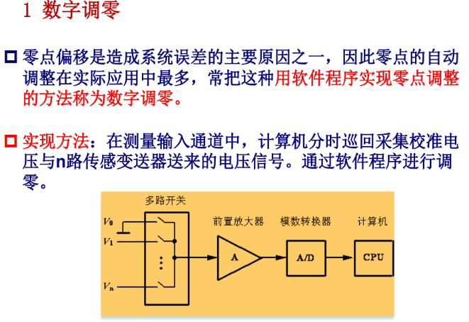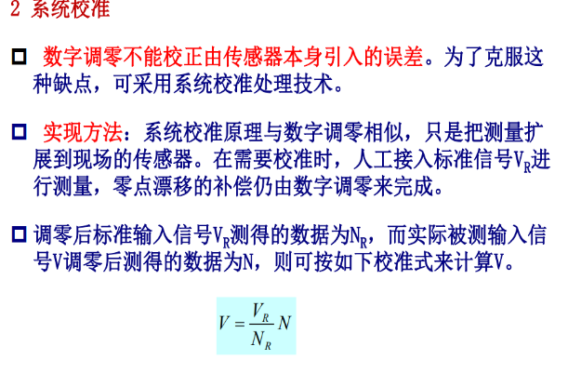

数字滤波处理
计算机系统通过输入通道采集到的数据信号，虽经硬件的抗干扰处理，仍会有很多随机干扰噪声。因此，为了达到准确的测量与控制，一般情况下还需要进行数字滤波。
数字滤波，就是对输入信号采样多次，然后通过一定的程序计算或程序判断进行数字处理，以削弱或滤除干扰造成的误差，从而获得一个真实信号的过程。
数字滤波实质上是一种程序滤波。

平均值滤波：
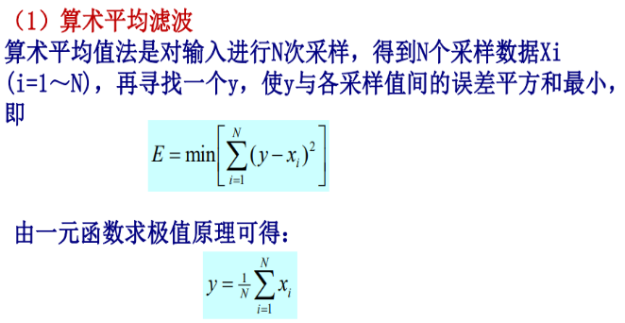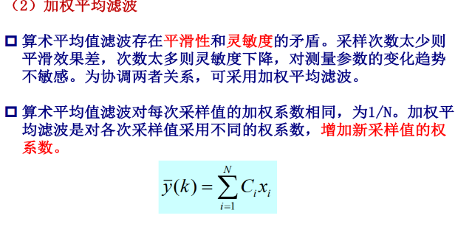
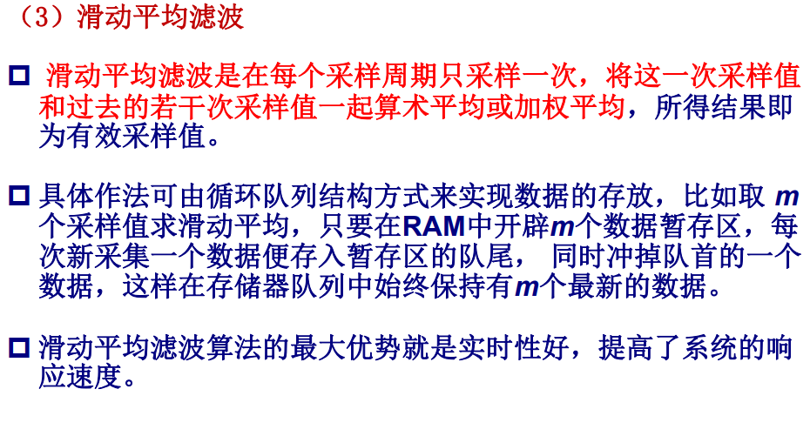
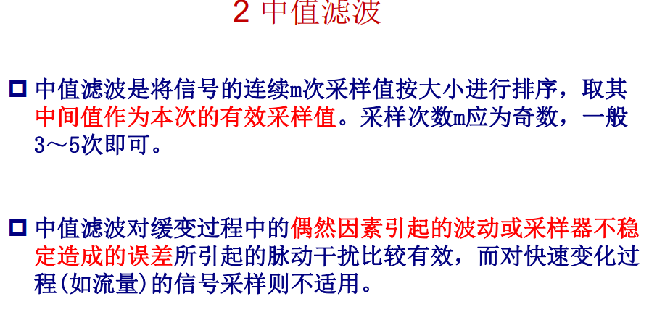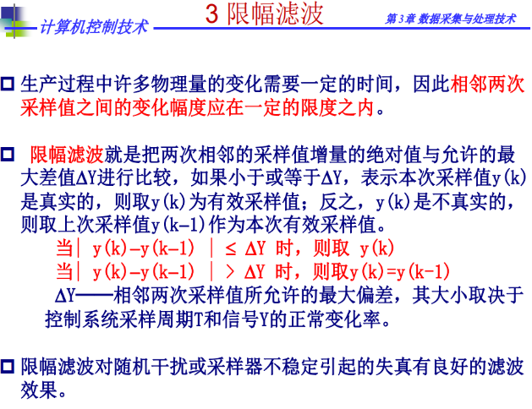
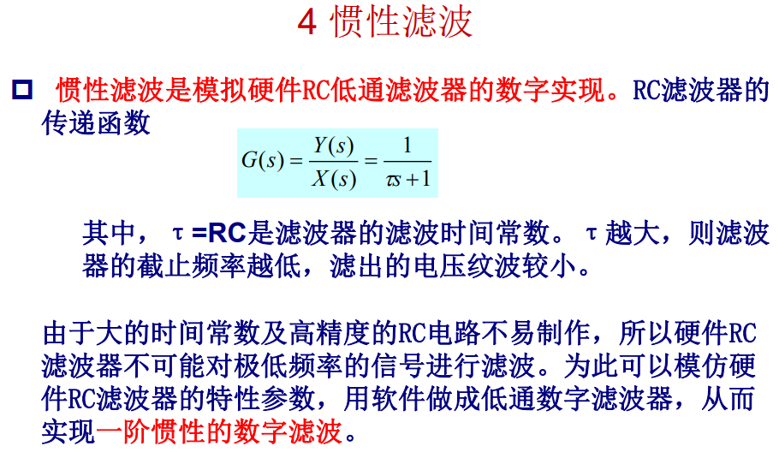

标度转换处理
计算机控制系统将被测模拟信号并转换成数字量后，一般还 需要转换成操作人员所熟悉的工程值。
被测量对象的各种数据的量纲与A／D转换的输入值不一样。 例如，压力的单位为Pa，流量的单位为m3／h，温度的单位为 ℃等。这些参数经传感器和A／D转换后得到一系列的数码，这 些数码值并不等于原来带有量纲的参数值，它仅仅对应于参数 值的大小
把A／D值转换成带有量纲的数值后才能运算、显示或打印输 出，这种转换称为标度变换。

线性标度转换：
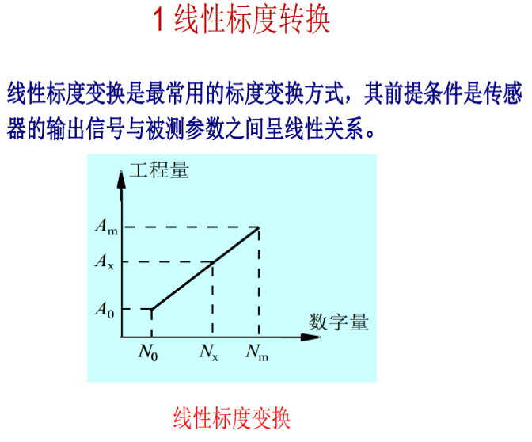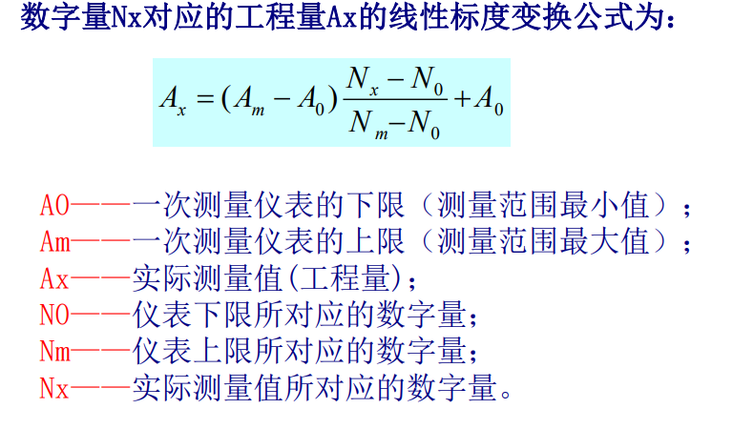
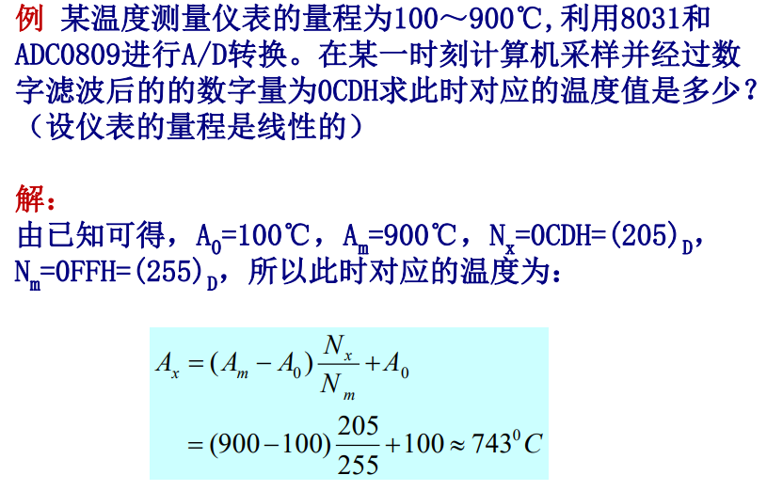
非线性标度转换：
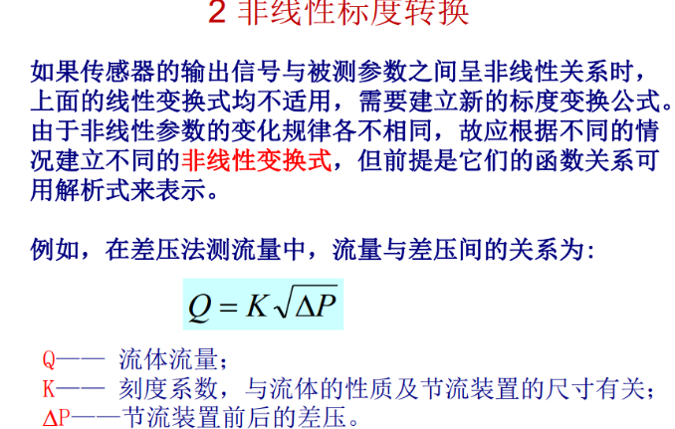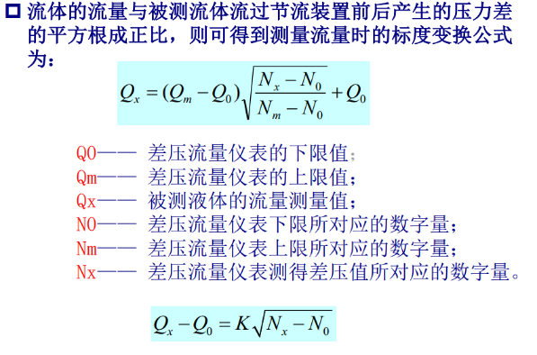

插值法：
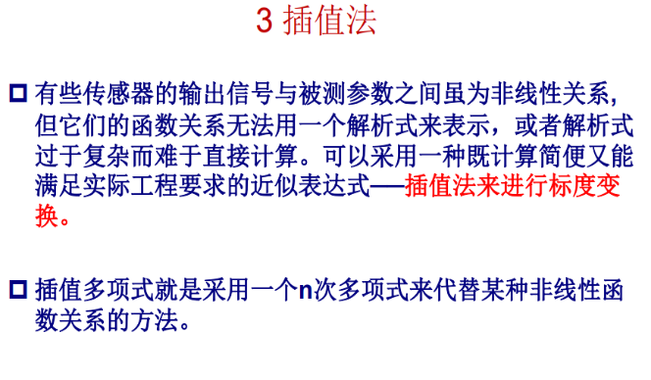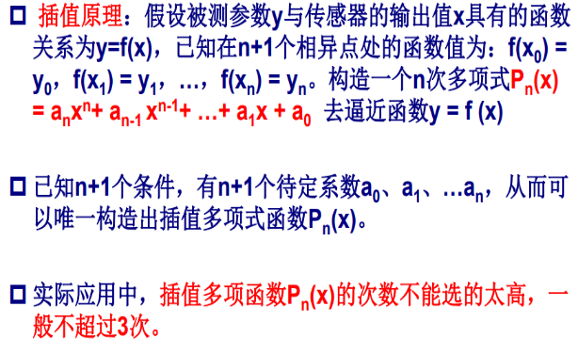
分段插值法是将被逼近的函数根据其变化情况分成几段，然 后将每一段区间分别用直线或抛物线去逼近。

越限报警处理
其方法就是在计算机采集数据并进行了预处理、数字滤波、标度变换之后，与该参数的设定上限、下限值进行比较，如果高于上限值或低于下限值则进行报警，否则就作为采样的正常值，进行显示和控制。

在具体设计报警程序时，为了避免测量值在极限值一点处来 回摆动造成频繁报警，一般应在极限值附近设置一个回差带。
